**«Консультация для родителей на тему :  
«Роль массажного мячика Су-Джок в жизни дошкольника»**

В последнее время отмечается увеличение количества детей с проблемами в развитии: от общей и мелкой моторики до познавательной сферы, эмоционально-волевой регуляции и речи. Логопеды и педагоги, работающие с такими детьми, располагают широким спектром методов коррекции, как традиционных, так и инновационных. Особый интерес сегодня вызывают нетрадиционные подходы, среди которых выделяется "Су-Джок" терапия.

Эта система самооздоровления, базирующаяся на принципах акупунктуры и восточной медицины, предполагает воздействие на биологически активные точки, расположенные исключительно на кистях и стопах (отсюда и название: "Су" - кисть, "Джок" - стопа).

Как отмечал Иммануил Кант, рука – это своего рода "внешний мозг". На кистях рук расположены проекции внутренних органов и зон коры головного мозга. Близость областей коры, отвечающих за движения речевого аппарата и пальцев рук, позволяет стимулировать речевые зоны через нервные импульсы, идущие от пальцев. Таким образом, "Су-Джок" терапия может быть эффективным инструментом для профилактики и коррекции речевых нарушений, воздействуя на соответствующие области головного мозга.

Достоинства *«Су –****Джок****»* :

- Высокая эффективность – при правильном применении наступает выраженный эффект.

- Абсолютная безопасность – неправильное применение никогда не наносит вред – оно просто не эффективно.

- Универсальность – *«****Су-Джок****»* терапию могут использовать и педагоги в своей работе, и **родители в домашних условиях**.

Эта система настолько проста и доступна, но сколько пользы она может принести.

Таким образом, *«****Су-Джок****»* терапия - это высокоэффективный, доступный и абсолютно безопасный метод работы педагога или **родителя с детьми**.

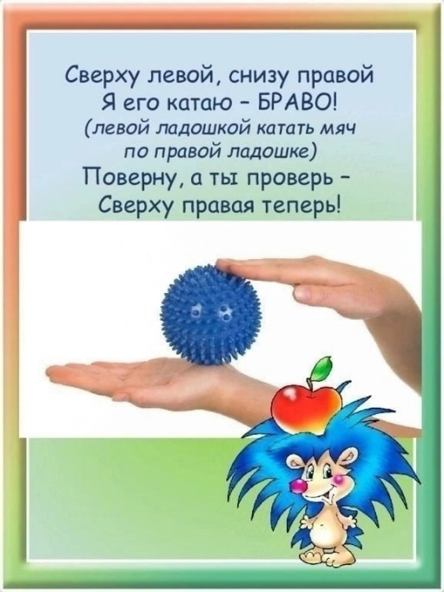 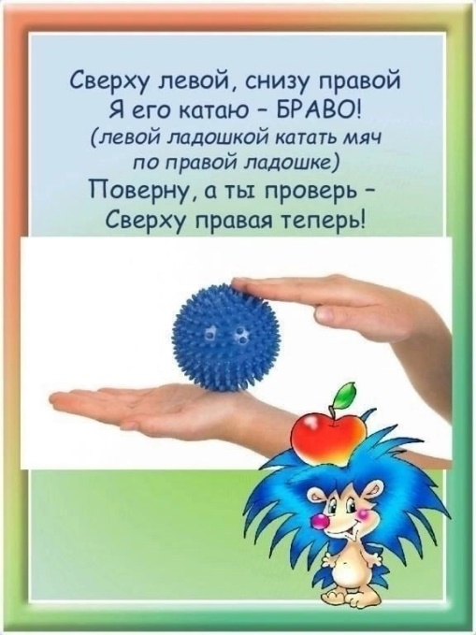 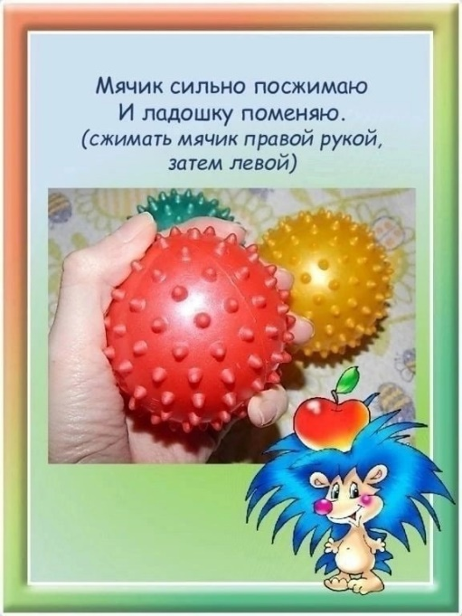

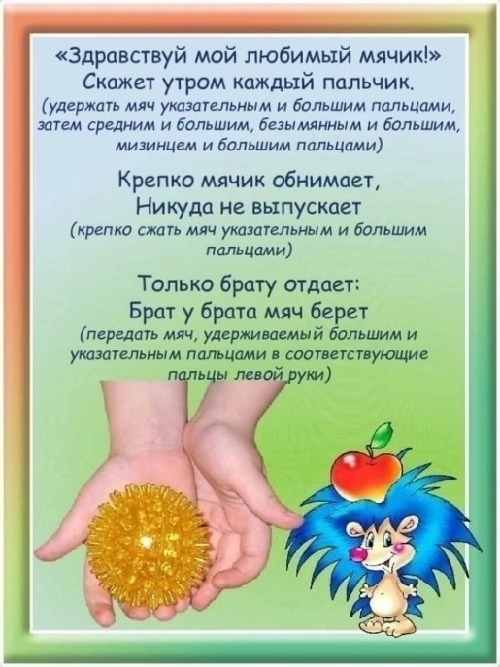  

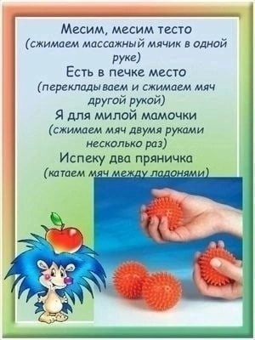  

Интеграция пальчиковой гимнастики, самомассажа, упражнений, направленных на коррекцию звукопроизношения и формирование лексико-грамматического строя речи, позволяет оптимизировать коррекционно-логопедический процесс в дошкольном образовательном учреждении и повысить эффективность выполнения речевых упражнений в домашних условиях. Применение Су-Джок терапии оказывает положительное влияние на развитие мелкой моторики и речевых функций у детей дошкольного возраста, что, в свою очередь, способствует их успешной подготовке к школьному обучению.

**Пробуйте! Играйте! Развивайтесь!**

**Подготовила  
Учитель-логопед  
первой квалификационной категории  
Терёшина Маргарита Юрьевна**